OFÍCIO Nº /2018/GABIN/CGE
Maceió, de maio de 2018.

A Sua Excelência o Senhor
Fabrício Marques Santos
Secretário de Estado do Planejamento, Gestão e Patrimônio
Maceió.

Assunto: Lei de Acesso á Informação – Descumprimento de prazo legal de resposta.

Senhor Secretário,

Considerando que esta Controladoria Geral do Estado de Alagoas funciona como órgão central de monitoramento da Lei de Acesso à Informação no âmbito do Poder Executivo Estadual, conforme estabelecido no artigo 63, inciso I do Decreto Estadual nº 26.320/2013.

Considerando o disposto no artigo 13, do Decreto Estadual nº. 26.320/2013, a saber:

“Art. 13. O prazo para resposta do pedido poderá ser prorrogado por até 10 (dez) dias, mediante justificativa encaminhada ao requerente antes do término do prazo inicial de 20 (vinte) dias.” (grifos inexistentes no original)

Considerando as determinações previstas no artigo 118, inciso III c/c o artigo 131 e seguintes da Lei Estadual nº. 5.247/1991 – Regime Jurídico Único dos Servidores Públicos Civis do Estado de Alagoas.

Neste sentido, servimo-nos do presente para notificar Vossa Excelência acerca do descumprimento do artigo acima transcrito em relação aos pedidos de acesso à informação registrados no sistema e-SIC protocolos nºs. 672/2018; 697/2018; 707/2018; 708/2018; e 711/2018 (espelhos anexos).

Por oportuno, este órgão de controle interno solicita, no prazo de 05 (cinco) dias, esclarecimentos dessa Secretaria quanto ao motivo do referido descumprimento da Lei de Acesso à Informação, bem como informe se as solicitações supramencionadas já foram respondidas.

Por fim, colocamo-nos à disposição para outros esclarecimentos através do telefone 3315.3631 ou do e-mail sucor@cge.al.gov.br.

Atenciosamente,

MARIA CLARA CAVALCANTE BUGARIM
Controladora Geral do Estado

Anexo
Espelhos Sistema e-SIC Alagoas

1. Pedido de Acesso à Informação – Protocolo e-SIC nº 672/2018

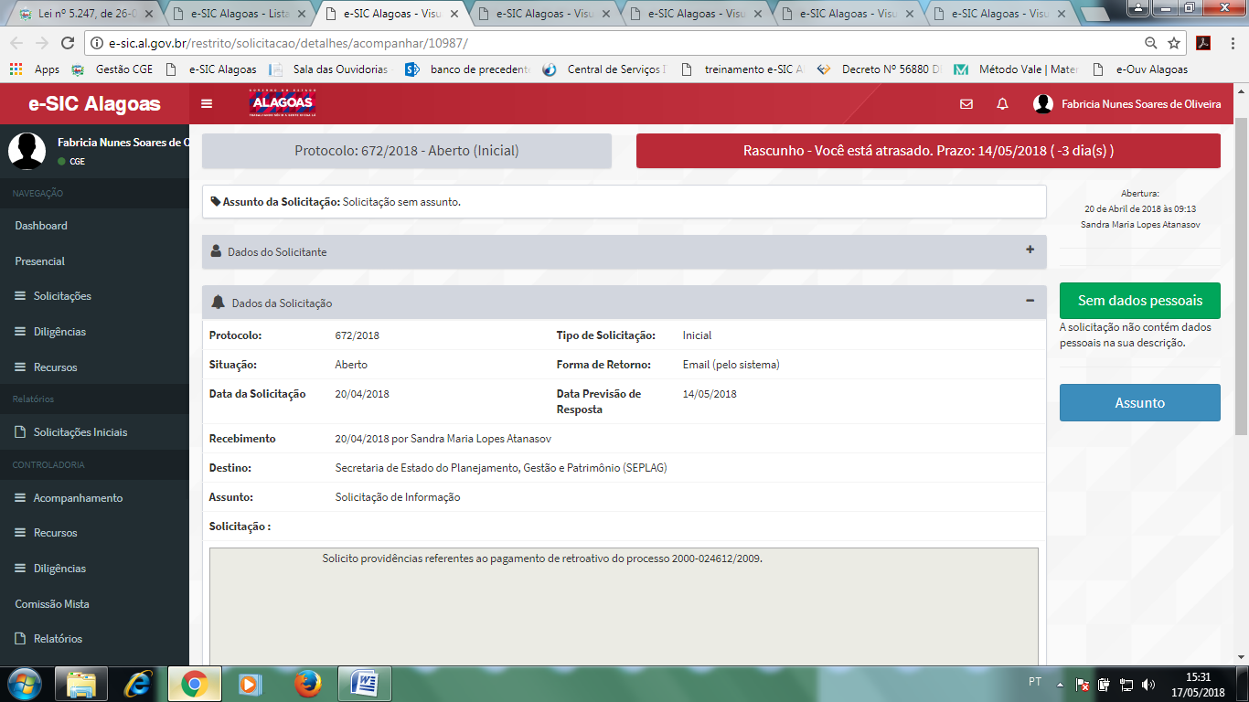

2. Pedido de Acesso à Informação – Protocolo e-SIC nº 697/2018

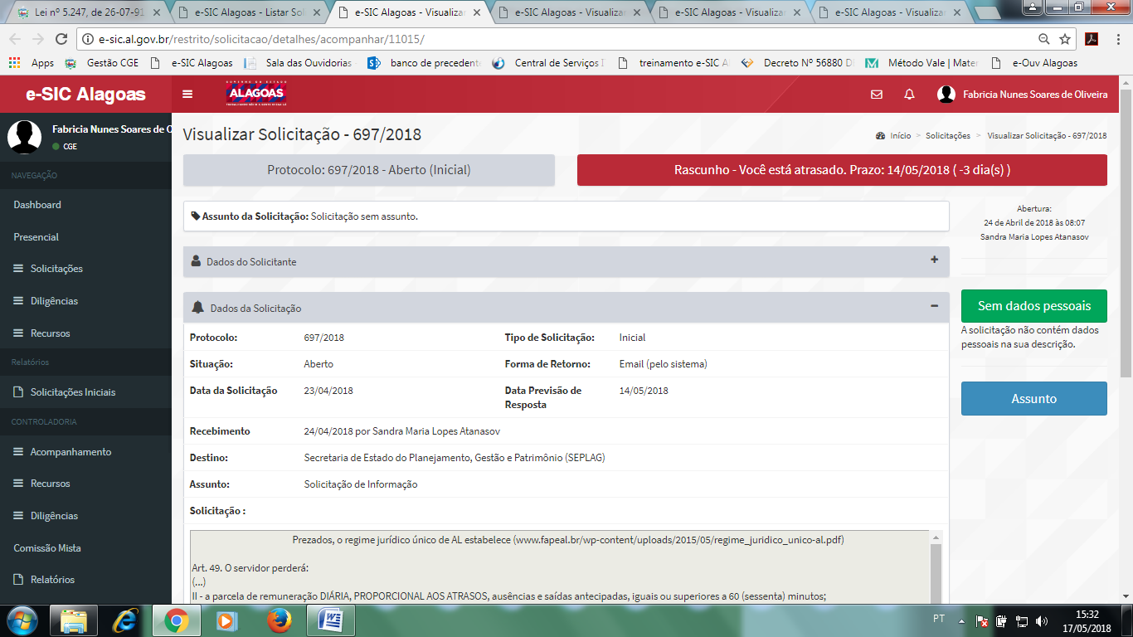

3. Pedido de Acesso à Informação – Protocolo e-SIC nº 707/2018

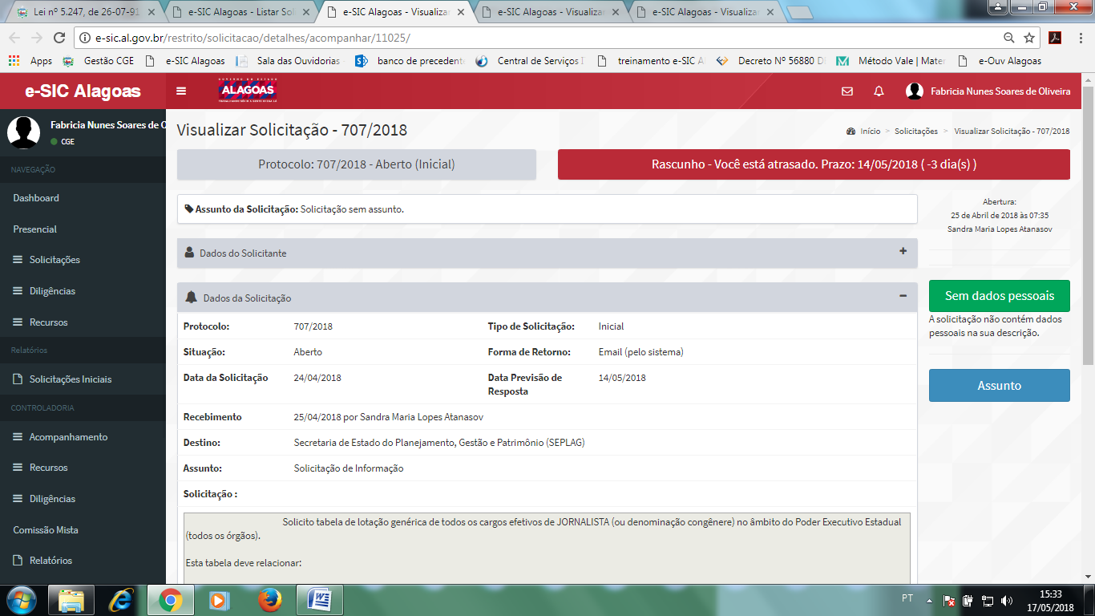

4. Pedido de Acesso à Informação – Protocolo e-SIC nº 708/2018

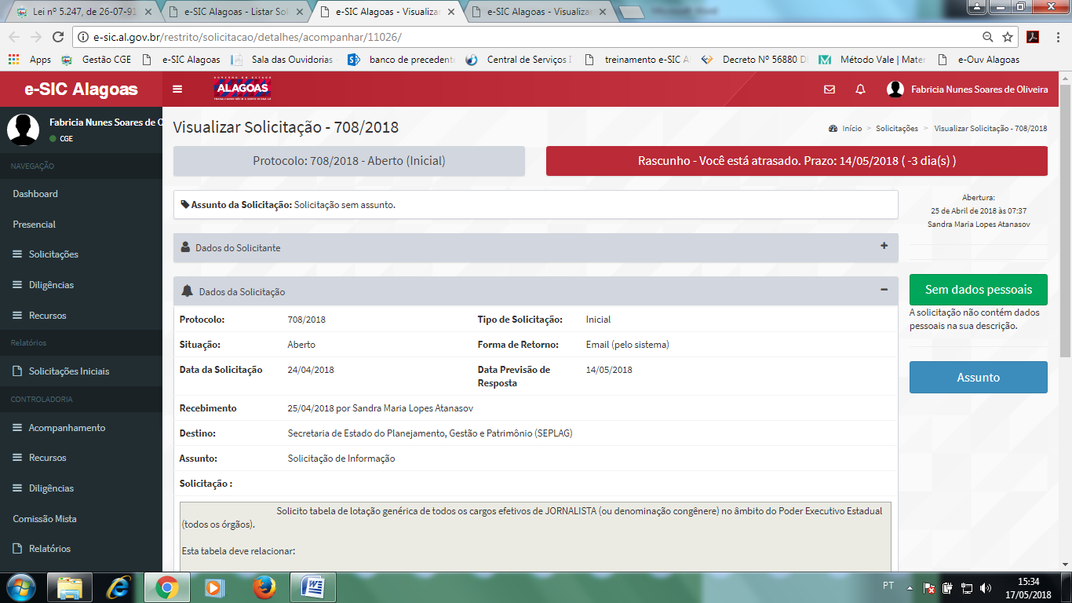

5. Pedido de Acesso à Informação – Protocolo e-SIC nº 711/2018

